**Планирование наблюдений за космическими аппаратами станциями радиомониторинга. Алгоритм выравнивания времени наблюдения**

Абстракт

В последнее время происходит быстрый рост количества космических аппаратов, в основном за счет разворачивания группировок на низких орбитах, [1]. Это предполагает оптимизацию планирования наблюдений наземными средствами. В работе рассматривается оптимизация планирования наблюдений за космическими аппаратами радиотехническими станциями мониторинга. Показан механизм оптимизации плана, предложен критерий качества, учитывающий общее время наблюдения КА и отклонение времени каждого КА от среднего значения. Предложен ряд алгоритмов планирования и выполнено их моделирование с использованием орбитальных данных функционирующих КА. Результаты моделирования подтвердили высокое качество предложенного метода планирования наблюдений.

**Постановка задачи**

Современные системы связи, навигации и дистанционного зондирования существенно зависят от космического сегмента [1]. Важной задачей при этом является отсутствие взаимного влияния космических аппаратов и отсутствие помех наземным средствам связи, [2]. Контроль за выполнением данных требований осуществляется с помощью наземных станций радиотехнического мониторинга (РТМ) сигналов космических аппаратов (КА).

В результате наблюдения за сигналом, излучаемым космическим аппаратом, формируется оценка его параметров $\overline{Λ}$ (мощность, поляризация, ширина полосы, несущая частота и прочие). Следовательно, критерий качества планирования $W_{opt}\left(t\right)$ определим как ошибка оценки вектора параметров КА, например, для эвклидовой метрики:

$W_{opt}(t)→min\sqrt{\sum_{m=1…M}{{\left|{\overline{Λ}}_{m}-{\hat{\overline{Λ}}}_{m}\right|}^{2}}}$, (1)

где $m=1…M$– индекс параметра сигнала КА, $\overline{Λ}$– вектор истинных значений параметров сигнала КА, $\hat{\overline{Λ}}$– вектор оценок параметров.

Оптимизация в соответствии с (1) должна учитывать, что каждый из параметров сигнала ${\overline{Λ}}_{m}$ имеет свою размерность и погрешность, а также свое влияние на качество измерений. Для перехода к однокритериальной задаче оптимизации можно использовать известный в теории радиотехнических систем результат - эффективная ошибка оценки произвольного параметра сигнала уменьшается при увеличении энергетического отношения сигнал/шум SNR, [3].

Приведем задачу оптимизации плана наблюдений – поиска $W_{opt}\left(t\right)$ к задаче максимизации отношения сигнал/шум с ограничениями. При этом возможны следующие критерии:

* максимизации суммы отношений сигнал/шум по энергии для наблюдаемых на интервале планирования КА *i=1..I*

$W_{opt}\left(t\right)→max⁡\sum_{i=1..I}{{SNR}_{i}(t)}$*,*  (2)

* максимизации суммы отношений сигнал/шум по энергии при условии, что максимальное значение SNR при наблюдении за КА не должно превышать значения SNRmax (ограничение максимального времени наблюдения):

$W_{opt}\left(t\right)→{\left.max⁡\sum_{i=1..I}{{SNR}_{i}\left(t\right)}\right|}_{{SNR}_{i}\left(t\right)<SNRmax }$ (3)

* использование весовых критериев $V_{i}$, определяющих важность наблюдения конкретного КА:

$W_{opt}\left(t\right)→{\left.max⁡\sum_{i=1..I}{{V_{i}*SNR}_{i}\left(t\right)}\right|}_{{SNR}_{i}\left(t\right)<SNRmax }$. (4)

В критериях (2-4) учитывается отношение сигнал/шум по энергии, которое определяется мощностью сигнала КА в радиотехнической станции мониторинга и временем $T_{i}$, в течение которого наблюдается этот сигнал. Если нам известны мощность передатчика КА, характеристики антенной системы, геометрия наблюдения, то мы можем рассчитать мощность сигнала в станции радиотехнического мониторинга.

Однако в большинстве практических случаев, за исключением режима калибровки [4], мощность сигнала является неизвестной. В условиях априорной неопределённости аппроксимируем распределение мощности сигнала равномерной плотностью вероятности, что позволит перейти от оптимизации (1)-(4) к оптимизации по времени наблюдения КА.

Существенным в алгоритме планирования является механизм выбора наблюдаемого КА в случае коллизии – ситуации, когда число потенциально наблюдаемых КА (спутников, которые находятся в области наблюдения) больше, чем число каналов приема станции радиомониторинга.

Критерий качества (метрика), позволяющая сравнить разные алгоритмы планирования должен учитывать общее время наблюдения всех КА на интервале планирования $Ts=\sum_{i=1..I}{T_{i}\left(t\right)}$, которое необходимо максимизировать. Однако этот критерий $W_{opt}\left(t\right)→max⁡\sum_{i=1..I}{T_{i}\left(t\right)}$ может привести к решению, когда число спутников в плане наблюдений будет меньше числа потенциально наблюдаемых КА. Дополнительный критерий максимизации числа наблюдаемых КА $W_{opt}\left(t\right)→{\left.max⁡\sum_{i=1..I}{T_{i}\left(t\right)}\right|}_{\max{I}}$ более корректный, однако он не учитывает общее время наблюдения каждого КА. В результате часть КА могут наблюдаться малое время, часть – избыточно большое.

В работе используется критерий качества на основе метода множителей Лагранжа, [5]:

$W_{opt}\left(t\right)→\frac{\sum{t_{i}-l_{0}\sum{\left|t_{i}-T_{mean}\right|}}}{\sum{t_{i}}}$ (5)

$$W_{opt}\left(t\right)→\frac{\sum{t_{i}-l_{0}\sum{\left|t_{i}-T_{mean}\right|}}}{T_{obs}}$$

где $t_{\begin{aligned}&i \\ &\end{aligned}}$- время наблюдения i-ого спутника, $T_{\begin{aligned}&mean \\ &\end{aligned}}$- среднее время наблюдения по всем КА, $T_{obs}$– время, в которое возможно наблюдать хотя бы один КА (суммарное время наблюдения).

Предложенный критерий качества планирования наблюдения достигает максимума, когда общее время наблюдения всех спутников стремится к максимально возможному (первый член в числителе) и при этом времена наблюдения отдельных спутников стремятся к одинаковому (среднему) значению (второй член в числителе) с нормировкой к суммарному времени наблюдения (знаменатель).

Возможны два варианта реализации планирования – алгоритмы текущего времени, не учитывающие общее распределение на интервале планирования, и алгоритмы анализа всего интервала планирования, которые учитывают распределение интервалов видимости по всем КА на всем интервале планирования.

Описанные ниже алгоритмы применяются последовательно к группам спутников с одинаковым приоритетом, причем первыми обрабатываются спутники с самым высоким приоритетом, последними – спутники с самым низким приоритетом.

**Алгоритмы текущего времени**

**Алгоритм избегания коллизий.** Этот алгоритм планирования в случае коллизии не наблюдает ни один спутник. Очевидно, что это алгоритм крайне неэффективный и используется только для иллюстрации нижней границы качества планирования.

**LIHP (last in high priority).** В случае коллизии наблюдается спутник, который последним попал в зону видимости станции мониторинга. Для этого алгоритма станция РТМ в случае коллизии переходит к наблюдению нового спутника. Алгоритм прост в реализации, однако не гарантирует равномерность распределения по времени, так как осуществляется постоянный переход к наблюдению новых аппаратов.

**FIHP (first in high priority).** В случае коллизии наблюдается спутник, который первым попал в зону видимости станции мониторинга. Для этого алгоритма, станция РТМ в случае коллизии продолжает следить за спутником, не переходя к наблюдению нового. После этого выбирается спутник, который первым вошел в область наблюдения при коллизии. Алгоритм прост в реализации, однако не гарантирует равномерность распределения по времени, при этом возникает вероятность пропуска спутника, который наблюдается кратковременно одновременно с другим спутником.

**RW (random walk, случайные блуждания).** В данном алгоритме при возникновении коллизии выбор спутника, за которым будет вестись наблюдение, осуществляется по марковскому правилу принятия решений. В случае возникновения коллизии среди спутников одного приоритета, спутник выбирается случайно с вероятностью $P_{i}\left(t\right)=\frac{1}{N}$, где $N$– количество спутников участвующих в коллизии. Дополнительно можно вводить веса, учитывающие приоритетность наблюдения КА, в том числе, по интегральным значениям времени наблюдения каждого аппарата.

Графическое представление алгоритмов, показывающее принцип их работы в случае коллизий, приведено на рисунке 1.

P=1/2

P=1/3

P=1/2

1) LIHP

2) FIHP

3) RW

Рисунок 1 – Иллюстрация принципа работы алгоритмов

**Алгоритм принятия решения с учетом всего интервала планирования**

Для планирования наблюдений нами разработан а**лгоритм выравнивания времени наблюдения, который учитывает приоритетность космического аппарата.**

Алгоритм распределения состоит из 6 основных шагов, для большей ясности изложения алгоритм проиллюстрирован на простом примере (рисунок 2):

1) Добавление в план наблюдения интервалов времени в которых отсутствует коллизия (т.е. интервалы времени, когда наблюдается только один спутник, интервалы $t_{2}^{1},t_{2}^{2},t_{3}^{1},t_{4}^{1}$ на рисунок 2a);

2) Расчёт среднего времени наблюдения спутника $t_{mean}$: суммируются потенциальные времена наблюдения ( $t_{1}^{pot},t_{2}^{pot},t_{3}^{pot},t_{4}^{pot}$ на рисунке 2) каждого спутника данного приоритета, включая интервалы отсутствия коллизий, и делятся на общее количество спутников данного приоритета. Для рассматриваемого примера: ;

3) Спутники сортируются по возрастанию потенциальной длительности наблюдения $t_{i}^{pot}$ (см. рисунок 2c);

4) Производится сравнение потенциального времени наблюдения каждого КА $t_{i}^{pot}$ со средним временем наблюдения $t_{mean}$. Если $t_{i}^{pot}<t_{mean}$, то есть потенциальное время наблюдения спутника меньше или равно среднему (в примере этому условию удовлетворяют спутники с номерами 1 и 3, рис 2c и 2d), то все интервалы видимости соответствующего спутника добавляются в план наблюдения и алгоритм переходит к шагу 6. Если потенциальное время наблюдения спутника больше среднего времени наблюдения спутника, то алгоритм переходит к шагу 5 (в примере это спутники 2 и 4);

5) Перерасчет среднего (при необходимости). На этом шаге пересчитывается среднее время наблюдения $t_{mean}$ (см. рис. 3e) и добавляется в расписание время наблюдения спутника с самым маленьким интервалом видимости из спутников, которые еще не были добавлены в расписание. Если таких спутников несколько, то выбирается тот, у которого меньший интервал времени уже добавлен в расписание (заштрихованные интервалы времени на рисунке 2). Если в этом случае спутников несколько, выбирается произвольный (см. рис. 2f). Происходит переход к шагу 6;

6) Переход к следующему спутнику, шаг 3 алгоритма.

Преимущества данного алгоритма заключаются в том, что обеспечивается выравнивание времени наблюдения каждого КА и при этом достигается максимально возможное общее время наблюдения.

$t_{2}^{1}$

$t_{c}^{1}$

$t_{c}^{2}$

$t_{4}^{1}$

$t_{c}^{3}$

$t_{c}^{4}$

$t_{c}^{5}$

$t_{2}^{2}$

$t_{3}^{1}$

4

3

2

1

4

3

2

1

2

4

1

3

2

4

1

3

2

4

1

3

2

4

1

3

2

4

1

3

$t_{pot}$

$t_{pot}$

$t_{pot}$

$t_{pot}$

$t_{cp}$

$t_{cp}$

$t_{cp}$

$t_{cp}$

Fig 2b

Fig 2c

Fig 2d

Fig 2e

Fig 2 f

2 g

$t_{4}^{pot}=t_{c}^{2}+t_{4}^{1}+t_{c}^{3}+t_{c}^{5}$

$t_{3}^{pot}=t_{c}^{4}+t_{3}^{1}$

$t_{1}^{pot}=t_{c}^{1}+t_{c}^{2}$

$t_{3}^{pot}=t_{2}^{1}+t_{c}^{1}+t_{c}^{2}++t_{c}^{3}+t_{2}^{2}+t_{c}^{4}+t_{c}^{5}$

Fig 2a

- добавлено в рассписание

N

$t_{pot}$

Рисунок 2 – пояснение работы разработанного алгоритма

**Результаты моделирования**

Для проверки качества работы различных алгоритмов планирования наблюдений в радиотехнической станции мониторинга использовались орбитальные данные для функционирующих на 11.2021 космических аппаратов дистанционного зондирования и связи (53 аппарата). Аппараты были разделены на 2 группы - высокий и низкий приоритет.

На рисунке 3 показан график количества одновременно видимых аппаратов на интервале планирования (одни сутки).

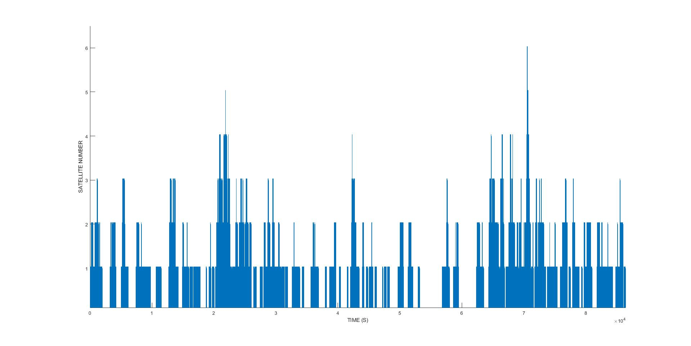

Рисунок 3 – количество КА в зоне видимости

Результаты планирования наблюдений методами ХХХ и разработанным алгоритмом выравнивания времени наблюдения для предложенного критерия качества (метрики 5) показаны на рисунке 4. Полученный результат определялся путем усреднения по 14 дням наблюдений при интервале планирования одни сутки.

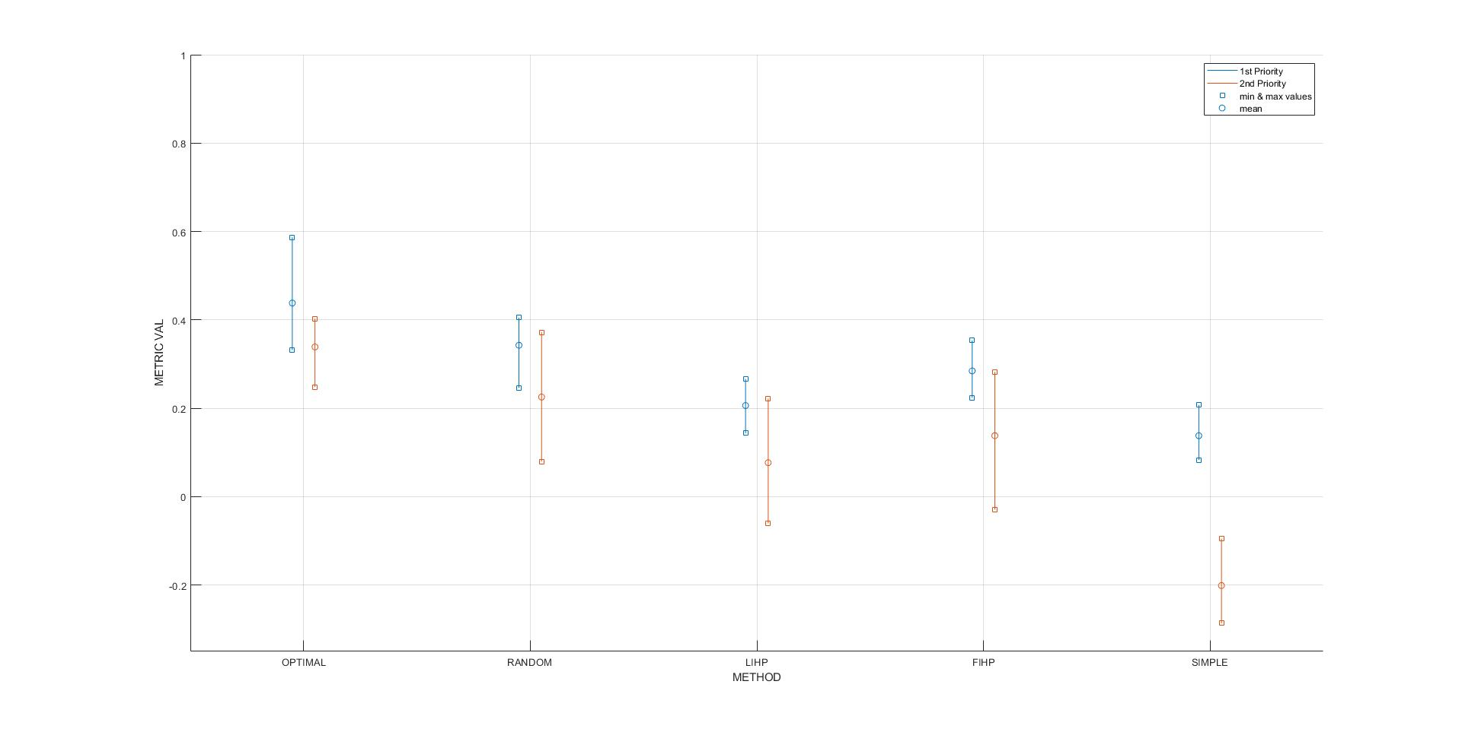

Рисунок 4 – Качество планирования. Сравнение алгоритмов.

**Заключение и дальнейшая работа**

В работе предложен алгоритм планирования наблюдения за космическими аппаратами станцией радиомониторинга. Алгоритм позволяет выровнять время наблюдения за спутниками, обеспечив при этом максимальное общее время наблюдения спутников. Теоретические результаты подтверждены моделированием наблюдений за функционирующими космическими аппаратами. Разработанный алгоритм выравнивания времени наблюдений значительно превышает прочие алгоритмы планирования на 20-60%.

В дальнейших работах при наблюдении большого числа КА целесообразно ограничить время наблюдения каждого спутника. Отдельным направлением является планирование наблюдения за космическими аппаратами группой наемных станций радиомониторинга.

В ряде случаев целесообразно учитывать время на перемещение антенны в требуемую область визирования, например, для антенны с механическим поворотом. Учет данного факта приведет к более вероятному переходу на спутники, расположенные в близких пространственных областях.

Список литературы

Возможно стоит увеличить список литературы, если есть возможность. Все статьи, которые я читал имели в списке литературы более 15-20 книг - добавлю

1. Направления развития космического эшелона информационных средств ВКО РФ на основе новых технологий / В. Ф. Фатеев, В. Д. Шилин, А. А. Курикша [и др.] // Вопросы радиоэлектроники. – 2014. – Т. 2. – № 1. – С. 5-25.

2. Recommendation ITU-R SM.1054-1 (08/2019) Monitoring of radio emissions from spacecraft at monitoring stations

# 3. P. M. Woodward Probability and Information Theory, with Applications to Radar, 2nd Edition, 2014, 146 p.

4. Freeman, A. (1992). SAR calibration: an overview. IEEE TRANSACTIONS ON GEOSCIENCE AND REMOTE SENSING, VOL. 30, NO. 6, NOVEMBER 1992.

5. Bertsekas, Dimitri P. (1999). Nonlinear Programming (Second ed.). Cambridge, MA.: Athena Scientific.